**TITULAR INSTALACIÓN:** TORRES MORENTE S.A.

**DIRECCIÓN:** AVDA. INCAR, 8, PARQUE METROPOLITANO, 18130, ESCUZAR, GRANADA

**EMPLAZAMIENTO:**EMPRESA

# DETALLE DE LOS ELEMENTOS DE PROTECCION CONTRA INCENDIOS

### Revisión de: Extintor

|  |  |  |  |  |  |  |  |
| --- | --- | --- | --- | --- | --- | --- | --- |
| **Nº** | **EQUIPO  REVISADO** | **Nº Timbre** | **F.Fabricacion** | **Retimbrado** | **Ubicación** | **Intervención** | **Estado** |
| 55 | NC5-CO2 | 1228 | 01/01/2008 | 03/01/2018 | ALMAZARA | Revisión | OK |
| 56 | PG9-ABC | 799776 | 01/01/2008 | 03/01/2018 | ALMAZARA | Revisión | OK |
| 57 | PG6-ABC | 60056 | 01/01/2005 | 01/01/2015 | ALTILLO | Revisión | OK |
| 58 | PG9-ABC | 9535 | 01/01/2009 | 01/01/2014 | CALDERA | Revisión | OK |
| 59 | NC5-CO2 | 18907 | 01/01/2008 | 03/01/2018 | TRANSFORMADOR | Revisión | OK |
| 60 | NC5-CO2 | 704 | 01/01/2015 |  | RECOGIDA ACEITUNA | Revisión | OK |
| 61 | PG9-ABC | 712669 | 01/01/2017 |  | ZONA PALET | Revisión | OK |
| 62 | PG9-ABC | 712688 | 01/01/2017 |  | ZONA PALET | Revisión | OK |
| 63 | PG9-ABC | 712694 | 01/01/2017 |  | ZONA PALET | Revisión | OK |
| 64 | PG9-ABC | 712679 | 01/01/2017 |  | ZONA PALET | Revisión | OK |
| 65 | PG9-ABC | 712690 | 01/01/2017 |  | ZONA PALET | Revisión | OK |
| 66 | PG6-ABC | 67085 | 01/01/2006 | 01/04/2016 | GRUPO PRESIÓN | Revisión | OK |
| 67 | PG9-ABC | 10167 | 01/01/2009 | 01/04/2016 | DEPOSITO GASOIL | Revisión | OK |
| 68 | PG6-ABC | 214173 | 01/01/2007 | 05/09/2017 | VESTUARIO | Revisión | OK |
| 69 | PG6-ABC | 214027 | 01/01/2007 | 05/09/2017 | OF. PB ESTANTERIAS | Revisión | OK |
| 70 | PG6-ABC | 214098 | 01/01/2007 | 05/09/2017 | OFIC. ARCHIVO/GARAJE | Revisión | OK |
| 71 | PG6-ABC | 214205 | 01/01/2007 | 05/09/2017 | OFIC. BÁSCULA | Revisión | OK |
| 72 | PG9-ABC | 18541 | 01/01/2007 | 05/09/2017 | ENVASADORA | Revisión | OK |
| 73 | PG9-ABC | 4471 | 01/01/2007 | 05/09/2017 | ENVASADORA | Revisión | OK |

**Observaciones:**

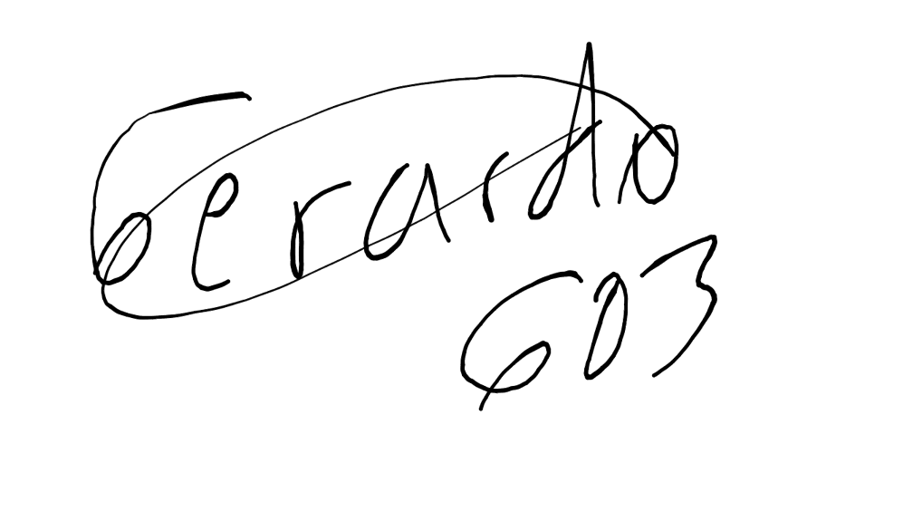Conforme Cliente Técnico

07/09/18 603

HOJA Nº: 4